02.02.2021

Sayı : 2021/800/121
Konu : Mesaj Uygulamaları Hk.

ŞUBELERE

Şubelerimizden, okullarda öğretmenlere “okulun whatsapp uygulaması yerine bip uygulamasına geçtiği ve buna paralel olarak öğretmenlerin de bu uygulamayı indirerek katılması talimatı verildiği” yönünde bilgiler gelmiştir. Bu talimata konu olan uygulama, kişisel verileri içeren bir uygulama olduğundan öğretmenin isteği dışında gerçekleşmesi durumunda açıkça hukuka aykırı olacaktır. Bu nedenle söz konusu talimat açıkça mevzuata aykırıdır. Öğretmenlerimiz, 657 sayılı yasanın 11.maddesinin 2.fıkrası uyarınca bu talimata itiraz edebilir. İtiraz dilekçesi ekte gönderilmiştir. Bu itiraz yazılı biçimde reddedilip talimatta ısrar edilirse, öğretmen arkadaşımız bu talimatı yerine getirmek zorundadır. Ancak bu işleme karşı idare mahkemesinde dava açabilir, talimatı veren amir hakkında suç duyurusuna bulunabilir. Sendikamız bu konuda üyelerine, avukat danışmanlık desteği sağlayacak ancak yargı masrafları üyelerimizce karşılanacaktır.

Gereğini bilgilerinize sunar, çalışmalarınızda başarılar dileriz.

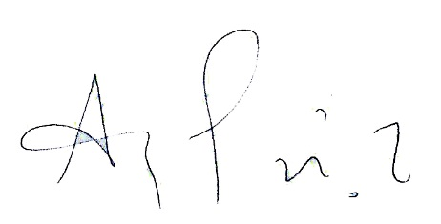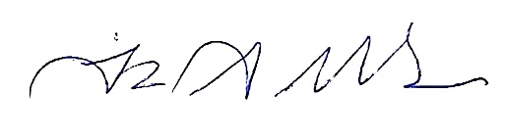
Arzunur ŞİMŞEK İkram ATABAY
Genel TİS ve Hukuk Sekreteri Genel Sekreter

………..…………………………………OKULU MÜDÜRLÜĞÜ’NE
…/…/2021

Müdürlüğünüzde ….öğretmeni olarak görev yapmaktayım. ….tarihinde müdürlüğünüz telefon mesajı/…gün ve …sayılı yazıyla okulumuzun whatsapp uygulaması yerine …..bip uygulamasına geçtiği ve buna paralel olarak benim de bu uygulamayı indirmem ve katılmam gerektiği yönünde tarafıma talimat verilmiştir. Bu talimata konu olan uygulamalar, kişisel verileri içeren uygulamalar olduğundan isteğim dışında gerçekleşecek herhangi bir değişiklik açıkça hukuka aykırıdır. Bu nedenle mevzuata aykırı olduğundan 657 sayılı yasanın 11.maddesi uyarınca söz konusu talimatınıza itiraz ediyor, tarafıma yazılı olarak cevap verilmesini arz ediyorum. Tarih

Ad-soyad

Adres:

